Канспект пазакласнага мерапрыемства
ў 4 класе
Ражко Таццяна Генадзьеўна
настаўніца 1 кваліфікацыйнай катэгорыі
Тэма: “ Аб правах гуляючы”
Мэта: стварыць умовы дзеля абагульнення асноў прававой свядомасці школьнікаў
Задачы:
- актывізаваць веды дзяцей аб асноўных правах чалавека, адлюстраваных у “Сусветнай дэкларацыі правоў чалавека”;
- садзейнічаць развіццю здольнасці аналізаваць дзеянні, учынкі людзей і ствараць сітуацыі для развіцця ўменняў выкарыстоўваць атрыманыя веды ў рэальным жыцці;
- ствараць умовы для выпрацоўкі навыка працаваць у парах і групах;
- ствараць умовы для развіцця маральнага, прававога выхавання;
- садзейнічаць фарміраванню талерантнай свядомасці школьнікаў;
- выхоўваць адказнасць дзяцей за правапарушэнні.

Абсталяванне: мультымедыйная ўстаноўка, урыўкі з мультфільмаў, карткі з заданнямі.
Форма правядзення: падарожжа.
Анатацыя: дадзенае пазакласнае мерапрыемства ўваходзіць у сістэму мерапрыемстваў па прававому выхаванню навучэнцаў.

Ход занятка
- Арганізацыйны момант.
- Увядзенне ў тэму.
Гульня “ Прысядзьце, тупніце, хлопніце тыя, хто …”
- Вы вучыцеся ў школе 4-ы гады і шмат чаго ведаеце адзін пра аднаго. Але я хачу каб вы як мага лепш ведалі сваіх сяброў. Дзеля гэтага я буду па чарзе вымаўляць словы “прысядзьце, тупніце, хлопніце …” і называць якую-небудзь прыкмету. Напрыклад: “Прысядзьце тыя, каму споўнілася 10 гадоў, хлопніце ў далоні тыя, каму споўнілася 11 гадоў, тупніце тыя, хто любіць глядзець мультфільмы “ і г.д. Давайце паспрабуем.
(Вучні пад каманды настаўніка выконваюць неабходныя рухі).
- Як бачыце, мы ўсе розныя і адрозніваемся адзін ад аднаго як знешне, так і ўнутрана (якасцямі характару). Нехта з нас вельмі вясёлы, другі – стрыманы ,адзін любіць матэматыку, а другі - беларускую мову. Але нас з вамі, тых хто жыве на зямным шары, аб’ядноўвае адно… А што менавіта нас аб’ядноўвае, мы даведаемся, калі пагуляем ў гульню “Разгадай крыжаванку”.
- Рабяты, я не памылюся, калі скажу, што ўсе вы любіце і ведаеце казкі? Таму і пытанні будуць казачнымі. Ды і наогул, сёння мы з вамі неаднаразова сустрэнемся з казкай.
- Вы гатовы адказваць?
(Вучням зачытваюцца пытанні, дзеці адказваюць на іх, а на слайдах дэманструецца адказ).
Дадатак 1. Слайд1.
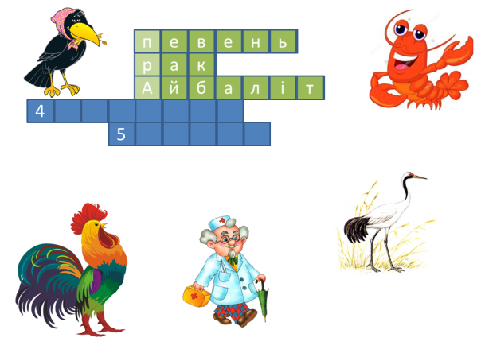

- Якое ж ключавое слова атрымалася? Слова “права”. На сённяшнім уроку мы з вамі будзем гаварыць пра тое, што з’яўляецца важным для ўсіх нас, аб тым , што аб’ядноўвае ўсіх людзей – пра нашы правы. Пагэтаму тэма нашага занятка гучыць так “ Аб правах гуляючы”. А правядзём мы яго ў форме падарожжа.
- Пастаноўка задач.
- Якія ж задачы мы можам паставіць перад сабой на гэтым занятку?(Выказванні вучняў).
- Сёння мы павінны ўспомніць не толькі пра нашы правы , але і пра абавязкі. Навучымся размяжоўваць правы ад абавязкаў, а таксама на практыцы прымяняць некаторыя з іх.
- Вы гатовы адправіцца ў казачнае падарожжа па краіне прававых ведаў?
- Асноўная частка.
- Першы прыпынак на якім мы спынімся называецца “ Заканадаўчы”.
- Наша мэта - успомніць законы ў якіх адлюстроўваюцца нашы з вамі правы.
- А хто ведае самы галоўны закон нашай дзяржавы?
(Дэманструецца брашура “Канстытуцыя Рэспублікі Беларусь”).
- Як вы думаеце аб чым напісана ў дадзенай брашуры? (Адказы вучняў).
- Сапраўды, тут адлюстраваны правы і абавязкі грамадзян РБ, аб якіх мы і будзем сёння гаварыць, пастараемся не толькі успомніць пра іх, але і прымяняць у жыцці.
(Дэманструецца Канвенцыя аб правах дзіцяці).
- Што гэта за брашура? Чым яна адрозніваецца ад Канстытуцыі?
- Давайце ўспомнім, якія правы маюць дзеці? (Адказы дзяцей).
- Адпраўляемся далей і спыняемся на прыпынку “ Дрэва правоў”. Вам неабходна пабываць у ролі казачных даследчыкаў і ўспомніць, якія ёсць правы. Працаваць будзеце ў групах. Ваша задача – уважліва прагледзець урыўкі з мультфільмаў, прааналізаваць іх і запісаць на лісточках (лісты дрэва) правы, а затым лісточкі прымацаваць на “дрэва правоў”.
- Гатовы адправіцца ў даследаванне? Слайд 3- 9.
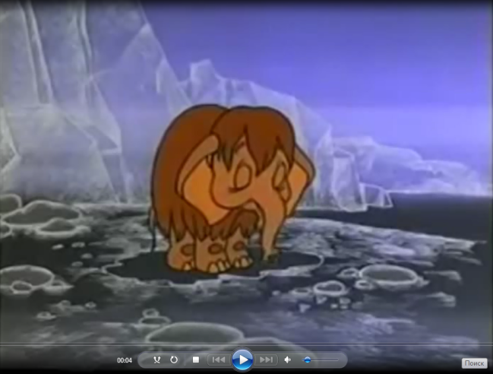

(Пасля выкананай работы кожная група прымацоўвае палову дрэва на дошку, а пасля зачытваюць тыя правы, якія на іх поглад былі адлюстраваны ў мультфільмах. У выніку такой работы на дошцы злучаныя палавінкі дрэва ўтвараюць “дрэва правоў”).
Рухаемся ўперад! Наступны прыпынак – “Бяспечны”.
Дзеля таго каб зразумець якое дачыненне мае бяспека да тэмы нашага занятка, я прапаную паслухаць урывак з апавядання М.М.Носава
“ Аўтамабіль”. (Чытае падрыхтаваны вучань).
- Ваша задача знайсці адказ на пытанне: што абавязаны ведаць і выконваць кожны з нас? Дадатак 2.
Высновы навучэнцаў.
-А ці вы прытрымліваецеся правілаў дарожнага руху?
-Як ведаеце вы правілы дарожнага руху мы праверым пасля таго як скарыстаем адно з вашых правоў – права на адпачынак.
Фізкультхвілінка (комплекс практыкаванняў накіраваны на зняцце зрокавага напружання і паляпшэння мазгавой актыўнасці).
- Праверым на практыцы, як вы выконваеце свае абавязкі ўдзельніка дарожнага руху на прыпынку “ Аб правах гуляючы”.
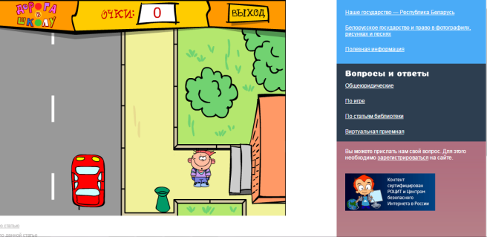
- Я прапаную вам пагуляць у гульню, якая размяшчаецца на дзіцячым прававым сайце http://mir.pravo.by

- Ваша задача - выканаць заданні і прайсці некалькі тураў і набраць большую колькасць балаў.
Выснова пасля гульні (Агучваюцца вынікі гульні і вызначаюцца пераможцы).
-Вось, нарэшце, мы падышлі да апошняга прыпынка “ Прававы кветнік”.
-Ваша задача –працуючы ў групах размежаваць правы і абавязкі. Адна група будзе складаць кветку на якой запісана слова “права”, другая група складзе кветку са словам “абавязкі”. Пасля работы атрыманыя кветкі прымацоўвае на дрэва размешчанае на дошцы. Дадатак 3.
(Вучні аналізуюць атрыманыя рэзультаты).
-Я прапаную дадзеныя правы і абавязкі пакласці ў аснову Кодэкса правоў і абавязкаў вучняў 4 класа. Дарэчы, хто ведае што такое кодэкс?(Адказы дзяцей).
- Вынік занятка
- Для чаго нам неабходна ведаць правы і абавязкі?
- Ці спатрэбяцца дадзеныя веды ў далейшым жыцці?
- Вось і скончылася наша падарожжа па краіне прававых ведаў. Я спадзяюся, што вы ўсе будзеце сапраўднымі грамадзянамі нашай краіны, якія ведаюць свае правы і выконваюць свае абавязкі.

Дадатак 1
- Хто дапамог выгнаць лісу з заечай хаткі? (Певень).
- Хто поўз задам наперад у казцы У.Крылова “Лебедь, щука и рак”?(Рак).
- Вельмідобры доктар, які дапамагае і людзям , і звярам? (Айбаліт).
- Птушка, якая прыходзіла да лісіцы ў госці і частавалася ў міскі?(Журавель).
- Птушка з казкі У. Крылова , якая вельмі любіла сыр? (Варона).

Дадатак 2
Апавяданне М.М. Носава “ Аўтамабіль”
Калі мы з Мішкам былі зусім маленькімі, нам вельмі жадалася пакатацца на аўтамабілі, толькі гэта ніяк не атрымовалася. Колькі мы не прасілі шафёраў, ніхто не жадаў нас катаць. Аднойчы мы шпацыравалі па двары. Раптам глядзім – на вуліцы, поруч нашых варот, спыніўся аўтамабіль. Шафёр з машыны вылез і пайшоў. Мы падбеглі . Мішка датыкнуўся да бампера рукамі і прапанаваў сесці. “Праедзем трохі і саскочым”. Тут прыйшоў шафёр і сеў у машыну. Мы прычапіліся. Машына кранулася і як панясецца! Мішка спалохаўся і кажа: - “Я саскочу!”
І ўжо пачаў апускаць адну нагу. А за намі іншыя машыны імчацца. Людзі спыняюцца, на нас глядзяць. На скрыжаванні міліцыянер засвістаў у свісток. Мішка спалохаўся, саскочыў на маставую, а рукі не адпускае, за бампер трымаецца, ногі па зямлі валакуцца. Аўтамабіль спыніўся. Падбег міліцыянер, нумар запісвае. Шафёр з кабіны вылез – усе на яго накінуліся: - “Не бачыш , што ў цябе ззаду робіцца?” А пра нас забыліся. Адышлі мы ўбок і бегам у завулак…

Дадатак 3
Мець павагу да сябе з боку іншых.
Адпачываць на перапынку.
Прыходзіць на заняткі ў вызначаны час.
Дапамагаць дома бацькам.
Выконваць дамашнія заданні.
Прытрымлівацца дзелавога стылю адзення.
Наведваць гурткі.
Праяўляць павагу да дарослых і аднакласнікаў.
Паважаць свабоду і годнасць другога чалавека.
Праяўляць ініцыятыву.
Пасля заканчэння ўрокаў вымыць школу.
Мець сваё меркаванне.
Атрымоўваць дапамогу ад настаўніка і аднакласнікаў.
Гуляць на свежым паветры.

Спіс выкарыстанай літаратуры і інфармацыйных рэсурсаў
- http://festival.1september.ru/articles/524684/ Мороз Марина Николаевна, Классный час на тему "Права, обязанности и ответственность ребенка";
- http://festival.1september.ru/articles/104015/ Рыжова Клавдия Ивановна, Классный час на тему: "Наши права и обязанности"
- http://ru.wikipedia.org/wiki/%CA%EE%ED%E2%E5%ED%F6%E8%FF_%EE_%EF%F0%E0%E2%E0%F5_%F0%E5%E1%B8%ED%EA%E0 Википедия, Конвенция о правах ребенка;
- http://www.pravadetey.ru/ Права детей.
- http://zateevo.ru/?section=page&action=edit&alias=prava_deti_konvenzia Права детей
- Лопатина А., Скребцова М. Права детей в сказках, рисунках и вопросах.- М.: Амрита-Русь, 2008 г.

